**Torridal demografi – Mosby: 2181 innbyggere, Strai: 1888**

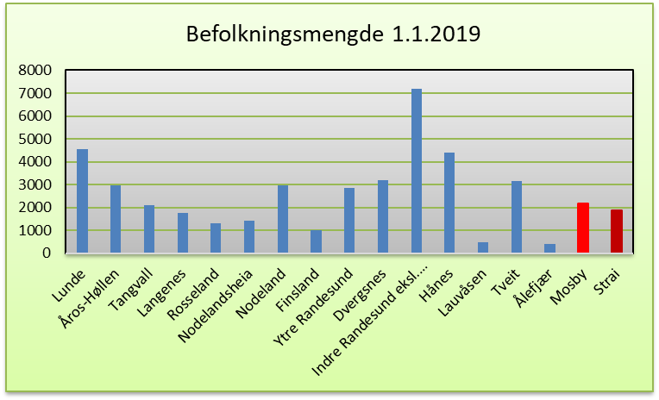 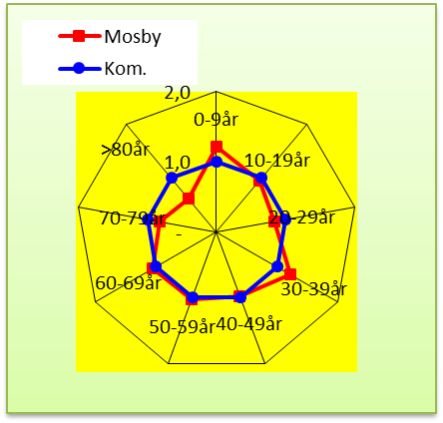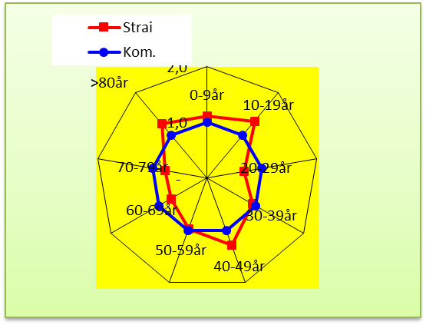

Befolknings-*sammensetningen* ser vi i rød linje i radardiagrammet. Vi deler hver tiårsgruppes andel innen bydelen med den samme gruppens andel i hele nye Kristiansand. Dett gir en *indeks* som viser befolknings-*profilen*. Vi ser at på Mosby er innslaget av små barn noe større, og eldre 80år+ er noe mindre enn kommunensittet. Dette har sammenheng med at deler av Mosby – Høyetun og Lillefjellet er forholdsvis unge boområder. Strai har naturlig nok en del eldre pga sykehjem og omsorgsboliger, men også større innslag av barnefamilier ifm utbygging i Gangdalen. Barnebølgen har her passert toppen.

# **Boliger, antall og sammensetning**

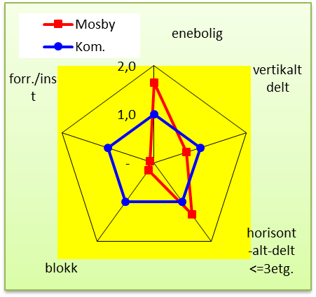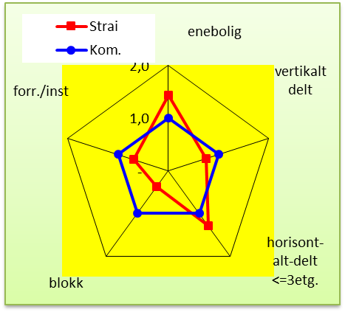

Til tross for leilighetsbygging de siste år – Håmoen og Torheim – domineres boligmassen på Mosby av eneboliger, til dels horisonttaltdelte boliger. Vi indekserer på samme måte som for befolkningssammensetningen, og vi ser at innslaget av blokkleiligheter fortsatt er godt under snittet for kommunen. På Strai finner vi omtrent den samme profilen, dog er innslaget av leiligheter større.

# **Fremskrivninger av eldrebefolkningen - boligbehov**

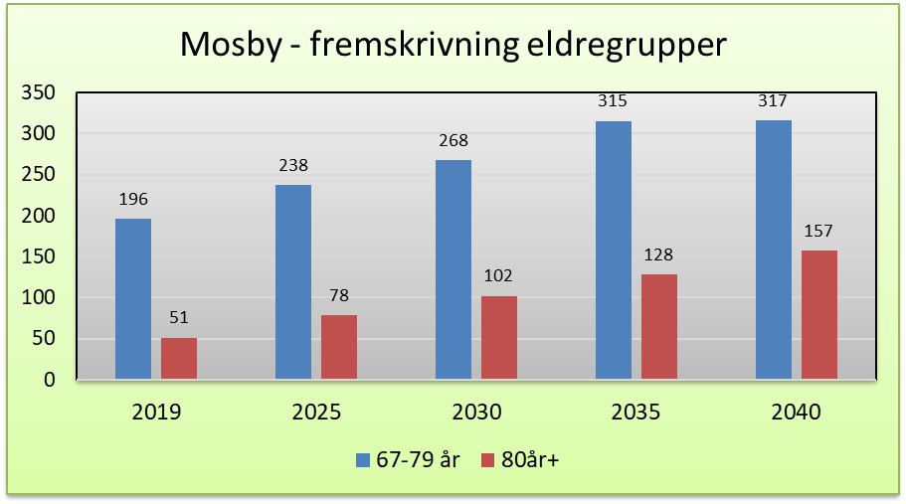Innen 2040 vil det iflg. denne *fremskrivningen* – dvs. utviklingen i befolkningen lagt til grunn SSB’s dødssannsynligheter og at ingen flytter – bli 121 flere i gruppen 67-79år og 106 flere i gruppen 80år+. Fremskrivningen viser eldre-potensialet.

Det raske salget av Håmoen tyder på et oppdemt behov. Ny behovsbølge vil komme. Vi vet at ca. halvparten av befolkningen følger sterk/ganske sterk tilknytning til området de bor i. Nylig gjennomførte boligundersøkelse viser at dagligvarebutikk, dernest kollektivtilbud, er det folk helst vil ha i nærområdet. Vi må derfor anta et det vil bli behov for flere leiligheter sentralt i bydelen.

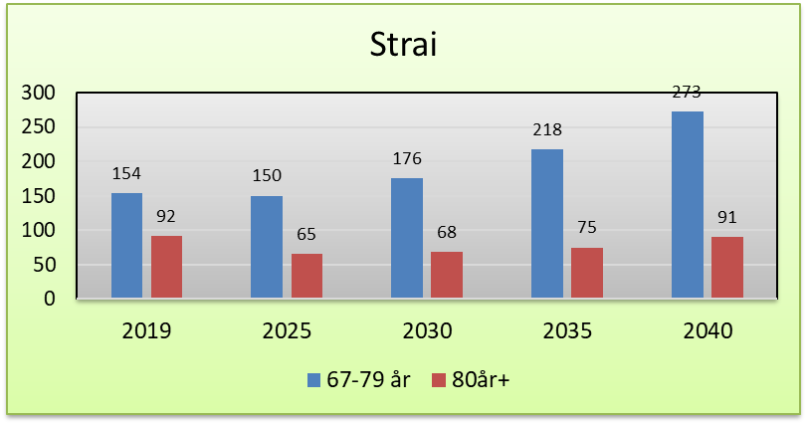På Strai skaper relativ mange 80år+ en litt kunstig nedgang for de eldste; fremskrivningen får ikke med seg at det stadig vil flytte eldre inn i bydelen. Det ser ut til å være betydelig eldrepotensiale blant yngre eldre. Det er planer om flere leiligheter i nærheten av senteret og butikken, som en kan forvente vil dekke et behov.

# **Sosioøkonomiske forhold**

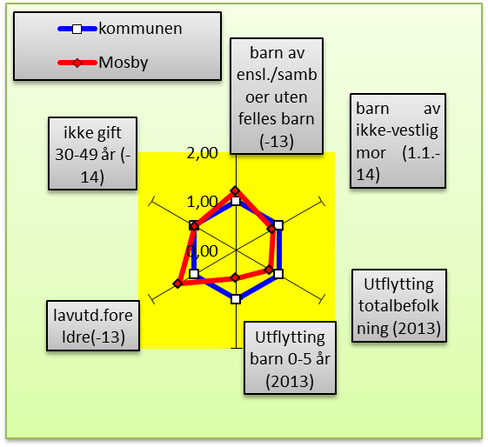Vi vil snart å mer oppdaterte data. Men sosioøkonomiske forhold er relativt stabile, derfor presenterer vil det vi har fra noen få år tilbake. Vi indekserer mot kommunesnittet på samme måte som forklart tidligere.

Vi ser at Mosby har noe større andel barn av enslige forsørgere, og noe mindre andel barn av ikke-vestlig mor. Bomiljøet er faktisk mer stabilt enn snittet for kommunen, enten vi ser på totalbefolkningen eller utflytting barn 0-5 år. En større andel barn har lavutdannede foreldre, dvs. grunnskole som høyeste utdannelse.

Ikke gift 30-49 år er omtrent som snittet for KRS. Dette gjelder begge kjønn. Indeksen betraktes som interessant fra faglig hold, men er noe utsatt etter at samboerskap er blitt mer utbredt.

Levekårsindikatorene fra 2012, som ble levert i 2014, og som vi har bestilt nye av, ligger Mosby over gjennomsnittet på en rekke levekårsindikatorer:

* Ikke oppnådd kompetanse i løpet av 5 år etter grunnskolen.
* Barn i lavinntektshusholdninger (EU60) Mottagere av arbeidsavklaringspenger (18-66år)
* 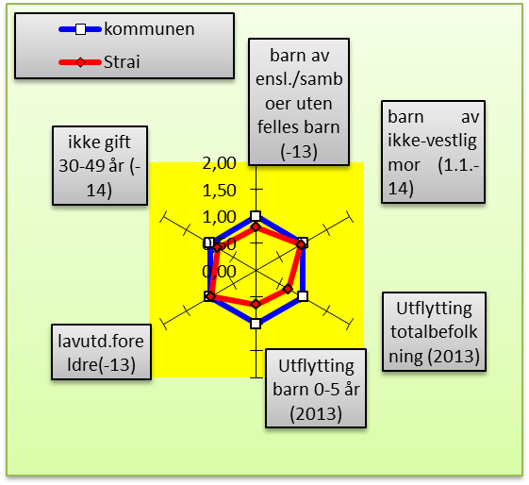Registrert arbeidsledighet
* Registrert ungdomsledighet
* Sosialhjelpsmottagere
* Unge uførepensjonister
* Overgangsstønad (16-39 år)
* Barn med barnevernstiltak

På Strai finner vi den samme stabiliteten i bomiljøet som på Mosby. Den store utbyggingen på Gangdalen har medført noe gunstigere verdier på forhold som familiestruktur og utdannelse bak hvert barn, i forhold til snittet for kommunen.

# **Sosioøkonomisk indeks i grunnskolen**

*Utflytting 0-15 år* er vektet forholdsvis beskjedent i indeksen for belastning i skolen, og *familiestruktur* og særlig *utdannelse bak hvert barn* er vektet betydelig mer, kommer Mosby ved den siste oppdateringen ut med en indeks på

1,67 og Strai får indeksen 0,85 på grunn familiestruktur og utdannelse bak hvert barn. Ungdomstrinnet kommer ut med en indeks på 1,20 da begge bydeler her rekrutterer til Torridal 1-10-skole.

Til sammenligning kommer Presteheia skole ut med en indeks på 0,31 og Krossen nærmiljøskole, 2, 85, og Tordenskjoldsgt. skole, 3,74. Indeksen brukes til å fordele en viss andel av skolens ressurser. Utslaget er ca. at minst-tildelte skole får en lærerstilling mindre enn uten indeks, og mest-tildelte får ca. en lærerstilling mer.

**Bydelsmelding – Mosby**

I 2012 bestilte bystyret ifm. Lokaliseringssaken for ny skole i Torridal, en bydelsmelding for Mosby. Denne ble utarbeidet i tett samarbeid med lederen av velforeningene og rektor ved skolen. Meldingen ble underveis også drøftet i de enkelte velforeninger. Meldingen ble sendt ut på høring, og lagt fram for formannskapet i oktober 2013. Meldingen fokuserte på bl.a. eldrepotensiale, senterstrukturen, trafikksituasjonen for myke trafikanter, fritidstilbudet, levekårsutfordringene - og bydelens attraktivitet i sin helhet. Meldingen ble sendt ut til samtlige politiske hovedutvalg.

Siden den tid har bydelen beholdt skolen og barnehage (oppvekstsenter). Skolen bygges ny nå, fortsatt som oppvekstsenter.

Det er opparbeidet miljøgate langs Venneslaveien forbi skolen. Det er påbegynt tursti langs Høiebekken, noe som løfter nærturtilbudet i bydelen. Det er realisert leilighetsanlegg på Håmoen, med god tilgang til bedehus, bakeri, dagligvarebutikk, kollektivtilbud og enkelte andre senterfunksjoner. Ved Rema1000 er det anlagt «park-and-ride».